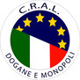 | Cral Agenzia  Dogane e Monopoli  C.F. 97697320014
 : cell. 335/7024783
info@craldogane.it - intercraldpa@virgilio.it
www.craldogane.org
Corso Sebastopoli, 3 - 10134 Torino

Il Circolo, in qualità di titolare della card cash & carry, per accesso ed acquisto presso i punti vendita del gruppo, da delega al sig/ra ……………………………. …..……………………
per competenza, con validità 2019

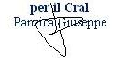

Italia card attivate nel Piemonte (Verbano Cusio Ossola) Veneto (Padova)

Piemonte Lombardia
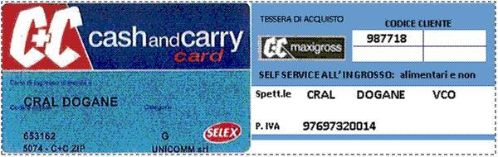

Veneto: da inserire cards

